Государственное унитарное предприятие Белгородской области
"Архитектурно-планировочное бюро"
Россия, 308000, г.Белгород, ул.Князя Трубецкого, 40, тел. 8(4722) 273-502
Свидетельство НП БЕЛАСПО (СРО) №0006/3-2012-3123017338-П-2, 25 мая 2012г.

№109-21Д от 17.09.21г.

ГЕНЕРАЛЬНЫЙ ПЛАН
ДОЛЖАНСКОГО СЕЛЬСКОГО ПОСЕЛЕНИЯ
МУНИЦИПАЛЬНОГО РАЙОНА «ВЕЙДЕЛЕВСКИЙ РАЙОН»
БЕЛГОРОДСКОЙ ОБЛАСТИ
(Проект внесения изменений)
ПОЛОЖЕНИЕ О ТЕРРИТОРИАЛЬНОМ ПЛАНИРОВАНИИ

Том 1. «Текстовые материалы»

И. о. директора ________________________________ Е.Е. Аргунова

ГАП ________________________________ Н.А.Тимонов

г.Белгород – 2021г
.
Содержание.
1. Общие положения 3
2. Сведения о видах, назначении и наименованиях планируемых для размещения объектов местного значения поселения, их основные характеристики, их местоположение, а также характеристики зон с особыми условиями использования территорий в случае, если установление таких зон требуется в связи с размещением данных объектов. 7
Объекты инженерной инфраструктуры 10
3. Параметры функциональных зон, а также сведения о планируемых для размещения в них объектах федерального значения, объектах регионального значения, объектах местного значения, за исключением линейных объектов 11
3.1 Параметры функциональных зон Должанского сельского поселения 12
Для ведения садоводства и огородничества, личного подсобного хозяйства 13
3.2 Баланс территории (функционально-планировочный баланс) Должанского сельского поселения 14

Состав проектных материалов:
№  п/п | Наименование
Генеральный план Должанского сельского поселения
Вейделевского района Белгородской области
Текстовые материалы
Том 1. | Положение о территориальном планировании
Альбом 1. Графические материалы
1.1 | Карта планируемого размещения объектов местного значения поселения М 1:10000
1.2 | Карта границ населенных пунктов, входящих в состав поселения  М 1:10000
1.3 | Карта функциональных зон поселения М 1:10000
Материалы по обоснованию проекта
генерального плана Должанского сельского поселения
Вейделевского района Белгородской области
Текстовые материалы
Том 2. | Материалы по обоснованию проекта генерального плана Должанского сельского поселения Вейделевского района Белгородской области
Альбом 2. Графические материалы
2.1 | Карта существующих, строящихся объектов, иных объектов,  иных территорий и (или) зон, которые оказали влияние  на установление функциональных зон и планируемое  размещение объектов местного значения  Должанского сельского поселения .М 1:10 000
2.2  2.3 | Карта зон с особыми условиями использования территорий.  М 1:10 000  Карта территорий, подверженных риску возникновения  чрезвычайных ситуаций природного и техногенного характера  М 1:10 000

Общие положения
Настоящее Положение о территориальном планировании Должанского сельского поселения муниципального района «Вейделевский район» Белгородской области (далее по тексту – Должанское сельское поселение, сельское поселение) подготовлено в соответствии со статьей 23 Градостроительного кодекса Российской Федерации в качестве текстовой части материалов проекта внесения изменений в генеральный план Должанского сельского поселения (далее по тексту – генеральный план), содержащей:
- сведения о видах, назначении и наименованиях планируемых для размещения объектов местного значения поселения, их основные характеристики, их местоположение, а также характеристики зон с особыми условиями использования территорий в случае, если установление таких зон требуется в связи с размещением данных объектов;
- параметры функциональных зон, а также сведения о планируемых для размещения в них объектах федерального значения, объектах регионального значения, объектах местного значения.
Проект внесения изменений в генеральный план Должанского сельского поселения муниципального района «Вейделевский район» Белгородской области выполнен на основании Постановления администрации Должанского сельского поселения «О разработке проекта внесения изменений в Генеральный план и Правила землепользования и застройки Должанского сельского поселения» №22 от 16 сентября 2021г.
Заказчик: Администрация Должанского сельского поселения муниципального района «Вейделевский район» Белгородской области.
Исполнитель: ГУП «Архитектурно-планировочное бюро».
Подготовка проекта внесения изменений в генеральный план осуществлена в соответствии с требованиями статей 9, 24, 25 Градостроительного кодекса Российской Федерации, Земельного кодекса РФ, Водного кодекса РФ, Федерального закона от 06.10.2003г. №131-ФЗ «Об общих принципах организации местного самоуправления в Российской Федерации» и с учетом региональных и местных нормативов градостроительного проектирования, с учетом предложений заинтересованных лиц, а также исполнения предостережения управления архитектуры и градостроительства Белгородской области о недопустимости нарушения обязательных требований законодательства о градостроительной деятельности от 25.02.2021 года №21.
Настоящий проект внесения изменений в генеральный план разработан на основании генерального плана Должанского сельского поселения муниципального района «Вейделевский район» Белгородской области, выполненного ГУП «Архитектурно-планировочное бюро» в 2018г., утвержденного Распоряжением департамента строительства и транспорта Белгородской области №57 от 01.03.2018.
Данным проектом внесения изменений в генеральный план предусматривается разработка документации по территориальному планированию Должанского сельского поселения муниципального района «Вейделевский район» Белгородской области в полном объеме в соответствии с Градостроительным кодексом Российской Федерации.
Состав графической части Генерального плана приведен в соответствие Градостроительному кодексу Российской Федерации.
Границы Должанского сельского поселения и границы населенных пунктов откорректированы в соответствии с данными кадастрового учета.
Границы функциональных зон приведены в соответствие с границами кадастровых участков и их существующему использованию, с целью исключения принадлежности одного кадастрового участка двум и более функциональным зонам.
Целью разработки проекта внесения изменений в генеральный план является:
– обеспечение благоприятных условий жизнедеятельности человека;
–создание условий для реализации Стратегии социально-экономического развития Вейделевского района Белгородской области до 2025 года, утвержденной решением Совета депутатов муниципального района «Вейделевский район» Белгородской области от 30.01.2009г. № 1, для реализации которой осуществляется создание объектов местного значения поселения;
– определение направлений пространственного развития Должанского сельского поселения.
Основные задачи генерального плана:
–выявление проблем градостроительного развития территории сельского поселения, обеспечение их решения;
–определение в генеральном плане назначения территорий исходя из совокупности социальных, экономических, экологических и иных факторов в целях обеспечения устойчивого развития территорий, развития инженерной, транспортной и социальной инфраструктур, а также территорий для строительства промышленного либо сельскохозяйственного производства с учетом перечисленных факторов (инвестиционных площадок);
Генеральный план устанавливает:
–функциональное зонирование территории сельского поселения;
–характер развития муниципального образования с определением перечня планируемых к размещению объектов местного значения поселения;
–характер развития сети транспортной, инженерной, социальной и иных инфраструктур.
За исходный год разработки генерального плана принят конец 2017 года.
Расчетный срок реализации Генерального плана - конец 2038 года.
На 1 января 2017 года численность населения Должанского сельского поселения составила 1122 человек (Всероссийская перепись населения 2010 года. Белгородская область. 15. Численность неселения городских и сельских населённых пунктов). На расчетный срок реализации генерального плана (конец 2038 года) прогнозная численность населения Должанского сельского поселения составит 1139 человека.
Площадь Должанского сельского поселения в существующих границах составляет – 15219,15 га.
На территории Должанского сельского поселения находятся восемь населенных пунктов: с.Долгое, х.Россошь, с.Потоловка, х. Артеменков, х.Ромахово, п.Луговое, х.Погребицкий и х. Рящин.
Генеральный план выполнен с применением компьютерных геоинформационных технологий в программе Mapinfo Professional, содержит соответствующие картографические слои и электронные таблицы, и выполнен в соответствии с требованиями Приказа Министерства экономического развития Российской Федерации от 09.01.2018 № 10 «Об утверждении требований к описанию и отображению в документах территориального планирования объектов федерального значения, объектов регионального значения, объектов местного значения».

Сведения о видах, назначении и наименованиях планируемых для размещения объектов местного значения поселения, их основные характеристики, их местоположение, а также характеристики зон с особыми условиями использования территорий в случае, если установление таких зон требуется в связи с размещением данных объектов.

Сведения о потребности планируемых для размещения объектов местного значения поселения без указания их основных характеристик и местоположения
В соответствии с пп.3 п. 5 ст. 15 Закона Белгородской области от 10.07.2007 г. № 133 «О регулировании градостроительной деятельности в Белгородской области» положение о территориальном планировании вместо сведений о видах, назначении и наименованиях планируемых для размещения объектов местного значения поселения, городского округа, об их основных характеристиках, местоположении может содержать сведения о потребности в указанных объектах местного значения без указания их основных характеристик и местоположения.
Расчет потребности планируемых для размещения объектов местного значения поселения выполнен в соответствии местными нормативами градостроительного проектирования муниципального района и сельского поселения (утверждены Решением Муниципального совета муниципального района «Вейделевский район» № 2 от 16.07.2021г, утверждены Решением Земского собрания Должанского сельского поселения Вейделевского района Белгородской области №4-44 от 31.10.2017 г).
Расчетное количество жителей – 1430*человек.
* данные администрации Должанского сельского поселения.

Таблица 1
№  п/п | Наименование расчетного показателя объектов местного значения, единица измерения |  | Еденицы измерения | Минимально допустимый уровень обеспеченности объектами | Фактическое состояние | Потребность | Примечание
1 | 2 |  | 3 | 4 | 5 | 6 | 7
1 | Электроснабжение  Норматив потребления коммунальных услуг по электроснабжению для квартир (жилых домов),оборудованных газовыми плитами |  | кВт*ч/чел в мес | 72 | 102960 | 102960 | 100% обеспеченность  506 (домовладений)
2 | Газоснабжение  Удельные расходы природного газа для различных коммунальных нужд | при наличии централизованного горячего водоснабжения | куб.м на человека в год: | 120 | - | - | отсутствует
 |  | при горячем водоснабжении от газовых водонагревателей |  | 300 | 361200 | 429000 | 430 (домовладений)
3 | Теплоснабжение  Удельные расходы тепловой энергии на отопление общественных зданий |  | ккал/ч на 1 кв. м общей площади здания | 57,17 | 378573 | 378573 | Должанская СОШ  Детский сад с. Долгое,  детский сад х.Ромахово  СК –х.Ромахово  ЦКР с.Долгое  СК- п.Луговое
4 | Водоснабжение  Минимальная норма удельного хозяйственно-питьевого водопотребления на одного жителя среднесуточная (за год) |  | л/сут. на человека | 220 | 314600 | 314600 | 100% обеспеченность  506 (домовладений)
5 | Водоотведение  Показатель удельного водоотведения |  | куб. м /мес. на 1 чел. | 6,6 | 9438 | 9438
6 | Связь и информатизация  Уровень охвата населения стационарной или мобильной связью |  | % | 100 | 100 | 100
7 | Зоны массового кратковременного отдыха  Размеры земельного участка |  | кв. м на одного посетителя | 500, в т. ч. интенсивно используемая часть для активных видов отдыха–100 | 12000 | 715000  (143000) | 0,2 га. – зона отдыха у пруда Лукичевский  1,0 га. - парк с.Долгое
8 | Автомобильные дороги местного значения в границах населенных пунктов муниципальных образований и дорожные сооружения на таких автомобильных дорогах  Плотность улично-дорожной сети в границах застроенной территории |  | км/кв. км | 8,2 | 4,50 | 3,70 | Протяженность улично-дорожной сети – 34,80 км  Общая площадь населенных пунктов Должанского сп – 7,373 кв. км
9 | Объекты дошкольного, начального и среднего общего образования  Уровень обеспеченности | Дошкольные образовательные учреждения | мест на 1 тыс. человек | 52 | 26 | 73 | Являются объектами местного значения муниципального района, должны предусматриваться в документах территориального планирования муниципального района
 |  | Общеобразовательные учреждения |  | 137 | 94  (здание рассчитано на 176 чел.) | 192
10 | Физическая культура и спорт | Физкультурно-спортивные залы, предназначенные для организации и проведения официальных физкультурно-оздоровительных и спортивных мероприятий муниципального района | м² площади пола на 1000 чел. | 350 | 404м кв (расположено в здании СОШ) | 490 | Являются объектами местного значения муниципального района, должны предусматриваться в документах территориального планирования муниципального района
 |  | Плоскостные спортивные сооружения, предназначенные для организации и проведения официальных физкультурно-оздоровительных и спортивных мероприятий муниципального района | м² на 1000 чел. | 3700 | 17372 кв.м.  стадион | 5180
11 | Здравоохранение | Поликлиники, амбулатории, диспансеры без стационара | количество посещений в смену на 1000 чел. | 20 | 28  (ОСВ-с.Долгое,  ФАП –х.Ромахово) | 28 | Являются объектами местного значения муниципального района, должны предусматриваться в документах территориального планирования муниципального района
 |  | Фельдшерские или фельдшерско-акушерские  пункты | Кол-во объектов на 300 человек сельского поселения | 1 | 2 | 5
12 | Места погребения  Кладбища традиционного захоронения |  | га / 1000 чел. | 0,24 (но не менее 0,5 и не более 40) | 3,5 | 3,5 | 13 кладбищ

В соответствии с муниципальными Программами комплексного развития Должанского сельского поселения муниципального района «Вейделевский район» Белгородской области на 2015-2024 г.г. на территории Должанского сельского поселения запланировано размещение объектов местного значения в области инженерной и транспортной инфраструктуры.

Объекты инженерной инфраструктуры
Таблица 2
№ п\ п | Вид объекта |  | Наименование |  | Краткая характеристика объекта | Зоны с особыми условиями использования территорий | Статус объекта | Вид функциональной зоны
1 | 2 |  | 3 |  | 4 | 5 | 6 | 7
1. В области электро-, тепло-, газо- и водоснабжения населения, водоотведения
1.1 |  | объекты  водоотведения | строительство локальных очистных сооружений на группу индивидуальных домов  с.Долгое, х. Ромахово | Планируемая производительность очистных сооружений 0,016 тыс. м3 сутки.  Расположение объекта относительно уровня земли – подземный.  Назначение объекта – очистка бытовых и поверхностных сточных вод.  Срок реализации – 2024 г. |  | Санитарно-защитные зоны для канализационных очистных сооружений следует принимать по  СанПиН 2.2.1/2.1.1.1200-03  (таб. 4.5.1) – 15 м  таблице 4.5.1. | планируемый к размещению | Зона застройки индивидуальными жилыми домами
2. В области транспортной инфраструктуры
2.1 |  | ОКС транспортной инфраструктуры | Строительство дороги с твёрдым покрытием в х. Ромахово (подъезд к кладбищу) | строительство автомобильной дороги местного значения (протяженность 500 м) с твёрдым покрытием  в х. Ромахово, расположенной в кадастровом квартале 31:25:0102002 |  | отсутствуют | планируемый к размещению | Зона транспортной инфраструктуры

Параметры функциональных зон, а также сведения о планируемых для размещения в них объектах федерального значения, объектах регионального значения, объектах местного значения, за исключением линейных объектов

Планируемые для размещения на территории Должанского сельского поселения муниципального района «Вейделевский район» Белгородской области объекты федерального значения отсутствуют.
Планируемые для размещения на территории Должанского сельского поселения муниципального района «Вейделевский район» объекты регионального значения отсутствуют.
В соответствии с муниципальными Программами комплексного развития Должанского сельского поселения муниципального района «Вейделевский район» Белгородской области на 2015-2024 г.г. на территории Должанского сельского поселения запланировано размещение объектов местного значения в области инженерной и транспортной инфраструктуры.
Параметры функциональных зон, а также сведения о планируемых для размещения в них объектах местного значения, за исключением линейных объектов представлены в виде таблицы.

  - Параметры функциональных зон Должанского сельского поселения
Таблица 3
Функциональные зоны | Назначение функциональных зон | Параметры функциональных зон |  |  |  |  | Сведения о планируемых объектах
 |  | Код объекта | S зоны сущ, га | S зоны планир, га | Макс. Кол этажей, эт. | Макс. коэф-т застройки
1 | 2 | 3 | 4 | 5 | 6 | 7 | 8
Жилая зона (Ж):
Зона застройки индивидуальными жилыми домами | Для размещения объектов индивидуальной жилой застройки, блокированной жилой застройки.  Допускается размещение объектов обслуживания жилой застройки и территорий общего пользования  Предоставление коммунальных услуг | Код объекта  701010101   | 397,65 | 32,91 | 3 | 0,2 | Строительство локальных очистных сооружений на группу индивидуальных домов
Общественно-деловые зоны:
Многофункциональная общественно-деловая зона | Для размещения объектов делового, общественного, коммерческого, коммунально-бытового назначения.  Допускается размещение объектов социального назначения, среднеэтажной, многоэтажной жилой застройки, объектов обслуживания застройки и территорий общего пользования | Код объекта  701010301   | 6,70 | - | 3 | 0,6
Зона специализированной общественной застройки | Для размещения объектов социально-культурного назначения.  Допускается размещение объектов делового, общественного, коммерческого, коммунально-бытового назначения, среднеэтажной, многоэтажной жилой застройки, обслуживания застройки и территорий общего пользования | Код объекта  701010302   | 6,42 | - | 2 | 0,75
Производственные зоны, зоны инженерной и транспортной инфраструктур:
Производственная зона | Для размещения производственных объектов IV и V классов опасности, недропользование.  Для размещения объектов делового, коммерческого, коммунально-бытового назначения, объектов дорожного сервиса, магазинов. | Код объекта  701010401   | 21,67 | - | - | 0,70
Зона транспортной инфраструктуры | Для размещения объектов автомобильного транспорта, объектов дорожного хозяйства.  Допускается размещение объектов коммерческого, коммунального назначения и территорий общего пользования | Код объекта  701010405   | 80,31 | - | 1 | 1
Зона инженерной инфраструктуры | Для размещения объектов коммунального хозяйства и территорий общего пользования | Код объекта  701010404   | 4,53 | - | - | 0,95
Зоны сельскохозяйственного использования:
Зона сельскохозяйственных угодий | Для сельскохозяйственного использования | Код объекта  701010501   | 14123,62 | 13635,63 | - | -
Зона сельскохозяйственного использования | Для ведения садоводства и огородничества, личного подсобного хозяйства  Допускается размещение объектов коммунального назначения и территорий общего пользования | Код объекта  701010500  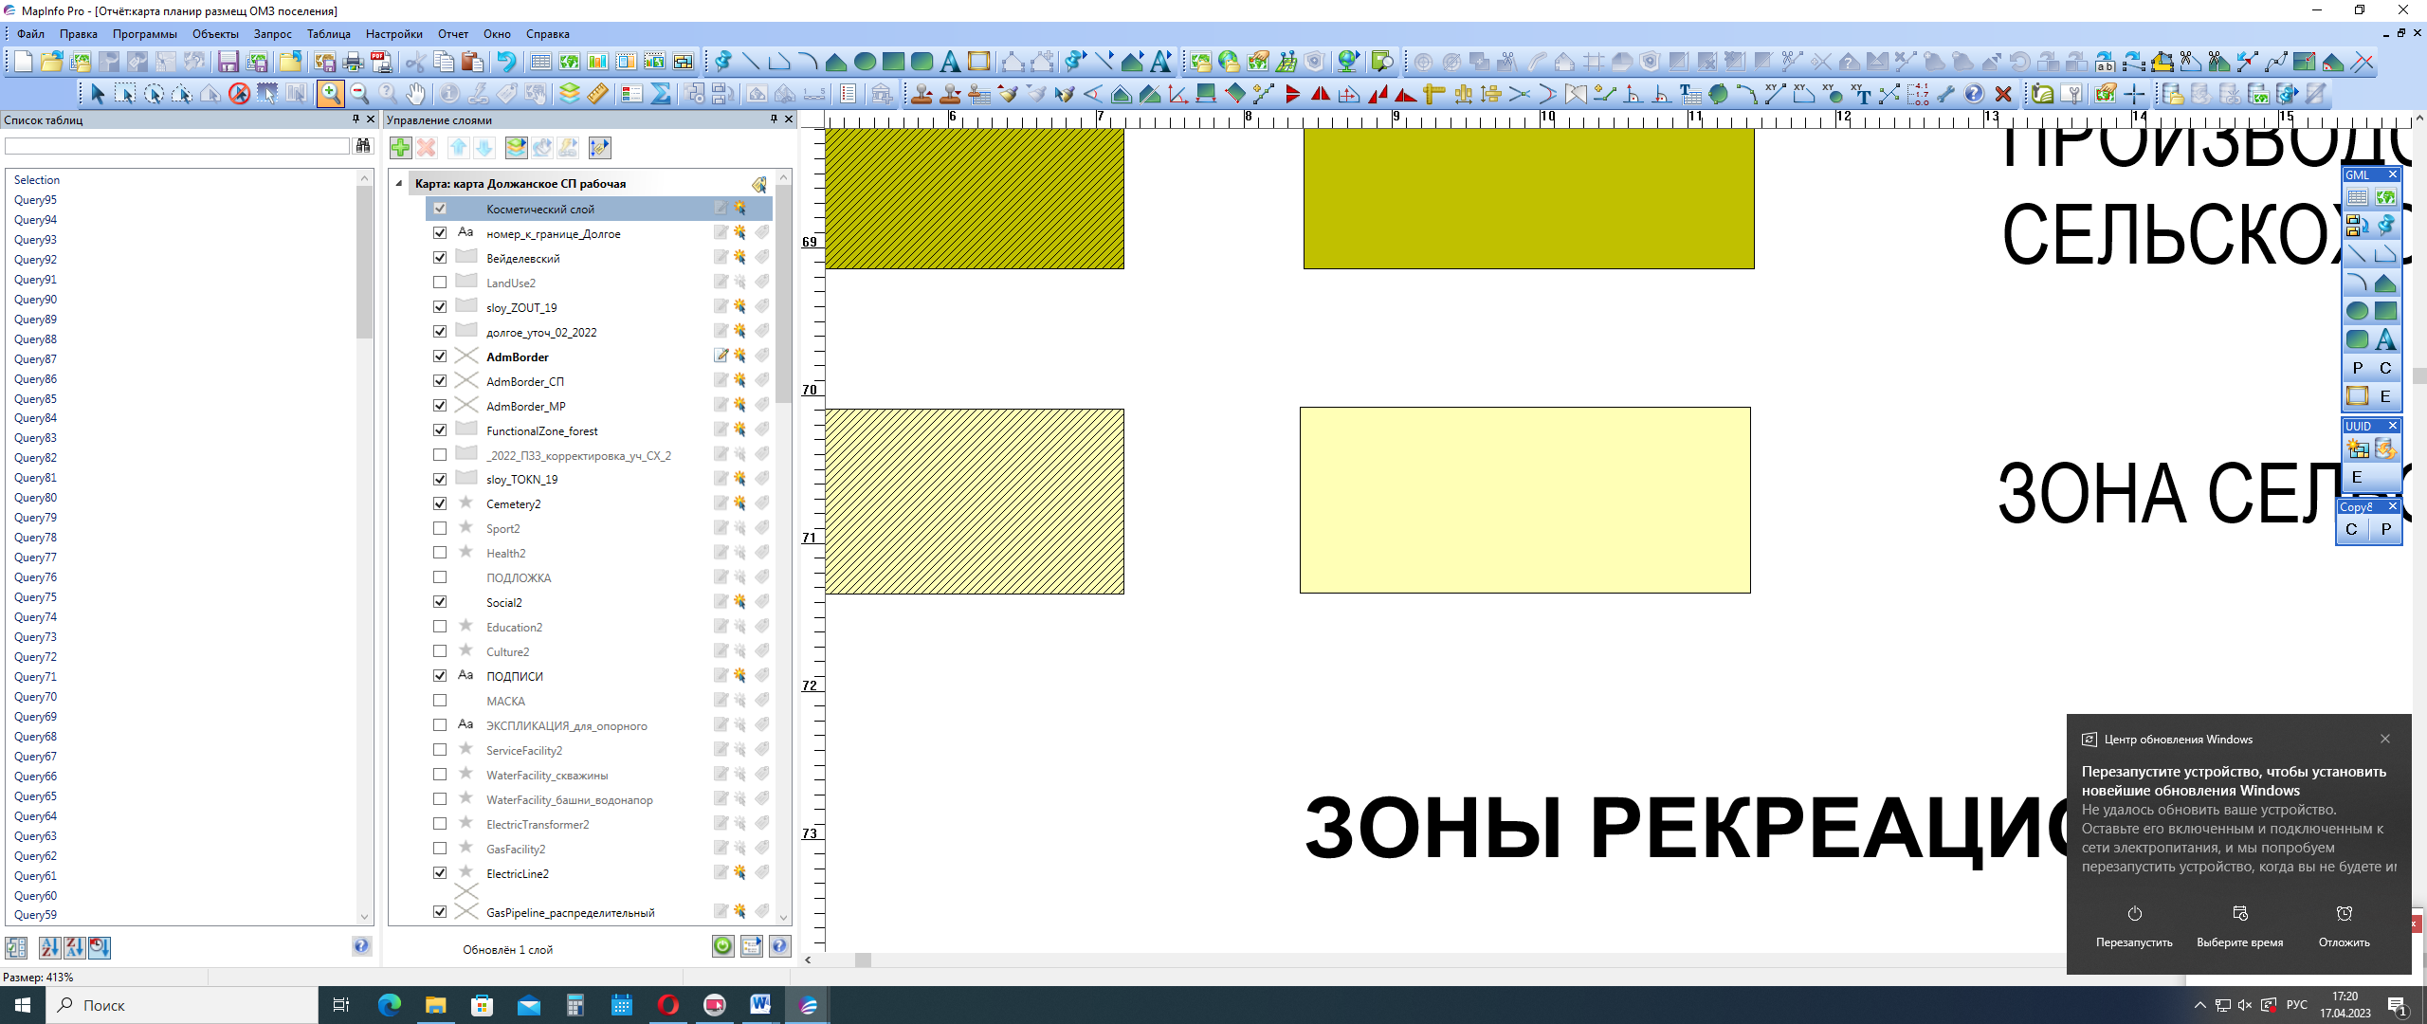 | 711,49 | 2,12 | - | -
Производственная зона сельскохозяйственных предприятий | Для размещения объектов сельскохозяйственного производства.  Допускается размещение объектов коммунального назначения и территорий общего пользования | Код объекта  701010503   | 66,06 | 489,14 | 2 | 0,6
Зоны рекреационного назначения:
Зона рекреационного назначения | Для территорий общего пользования.  Допускается размещение объектов рекреационного, коммерческого, коммунального назначения | Код объекта  701010600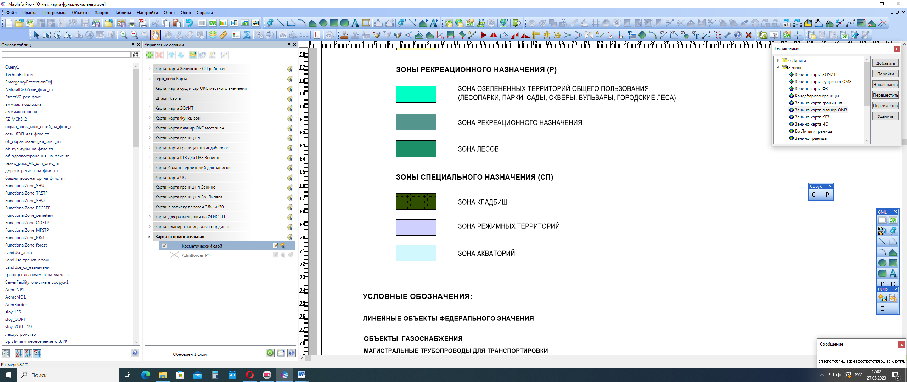 | 173,73 | 0,13 | 1 | 0,2
Озелененные территории общего пользования  (лесопарки, парки, сады, скверы, бульвары, городские леса) | Для территорий общего пользования.  Допускается размещение объектов рекреационного, коммерческого, коммунального назначения | Код объекта  701010601 | 2,09 | - | 1 | 0,2
Зоны специального назначения:
Зоны кладбищ | Для размещения объектов ритуального назначения.  Допускается размещение объектов коммерческого, коммунального назначения, функционально связанных с размещением объектов ритуального назначения, территорий общего пользования | Код объекта  701010701   | 4,16 | - | 1 | 0,1
Зона режимных территорий | Для размещения объектов обеспечивающих оборону и безопасность, объектов, необходимых для обеспечения защиты и охраны Государственной границы Российской Федерации, осуществление таможенной деятельности.  Допускается размещение объектов коммунального назначения. | Код объекта  701010800 | 0,27 | - | - | -

  - Баланс территории (функционально-планировочный баланс) Должанского сельского поселения
Таблица 3
Территория | Существующее положение |  | Планируемое положение на расчетный срок 2037 год
 | га | % | га | %
Территория застройки индивидуальными жилыми | 397,65 | 2,61 | 430,56 | 2,87
Территория многофункциональной общественно-деловой застройки | 6,70 | 0,04 | 6,70 | 0,04
Территория специализированной общественной застройки | 6,42 | 0,04 | 6,42 | 0,04
Территория транспортной инфраструктуры | 80,31 | 0,53 | 80,31 | 0,53
Территория инженерной инфраструктуры | 4,53 | 0,03 | 4,53 | 0,03
Территория производственных объектов | 21,67 | 0,14 | 21,67 | 0,14
Территория сельскохозяйственных угодий | 14123,63 | 92,84 | 13635,63 | 89,22
Территория сельскохозяйственных объектов | 66,06 | 0,43 | 555,20 | 3,65
Территория сельскохозяйственного использования | 312,68 | 2,05 | 314,80 | 2,09
Озелененные территории общего пользования  (лесопарки, парки, сады, скверы, бульвары, городские леса) | 2,09 | 0,71 | 2,09 | 0,71
Территории рекреационного назначения | 105,96 |  | 106,09
Территория кладбищ,  Территория складирования и захоронения отходов | 4,16  0,27 | 0,03 | 4,16  0,27 | 0,03
Итого: | 15219,15 га

